Отчет
о проведенных мероприятиях « ЭСТРЕМИЗМУ – НЕТ!»
в МБОУ «СОЩ № 25» г.Набережные Челны
( 2019/2020 уч.год)
№п/п | Дата проведения | Наименования мероприятия | О/о, ответственные | Отчет о выполнении | Фотоматериалы
1 | 3.09.2019 | Единый урок на тему: «3 сентября - День солидарности в борьбе с терроризмом | Кл. руководители | Выполнено
2 | 18.09.2019 | Классный час « Экстремизму – НЕТ!» |  | Выполнено | 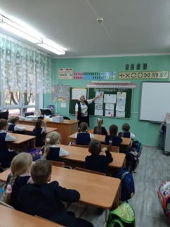
3 | 16.09.19-30.09.19 | Конкурс плакатов на тему: «Экстремизму – Нет!» |  | Выполнено | 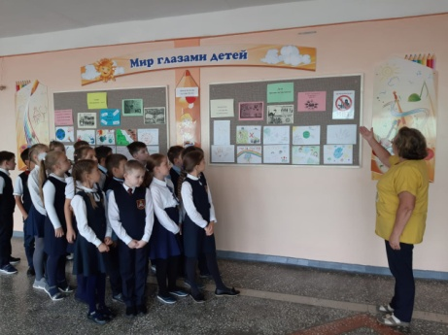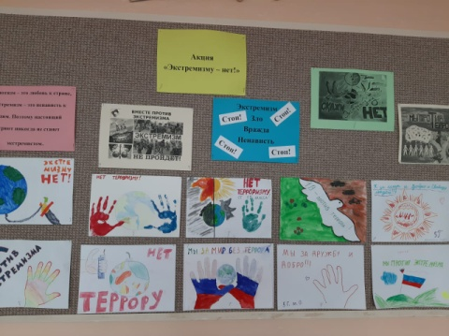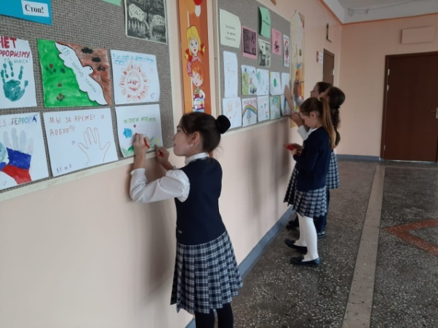
4 | 02.09.19-30.09.19 | Тематическая книжно- иллюстрированная выставка: « Наш дом – Татарстан: одна Земля, одна История | Школьный библиотекарь | Выполнено | 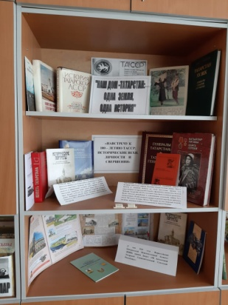
5 | 20.09.2019 | Квест-игра « Экстремизму – НЕТ!» | Зам.директора по ВР Гафиятуллина А.Н., Слепнева Т.Н. педагог-организатор, ШСУ | Выполнено | 